Como fazer consulta de preços pelo site do Governo
(Pegar orçamentos)

https://paineldeprecos.planejamento.gov.br/
Ao abrir a tela, escolha entre
Analisar preço de materiais ou Analisar preços de serviços

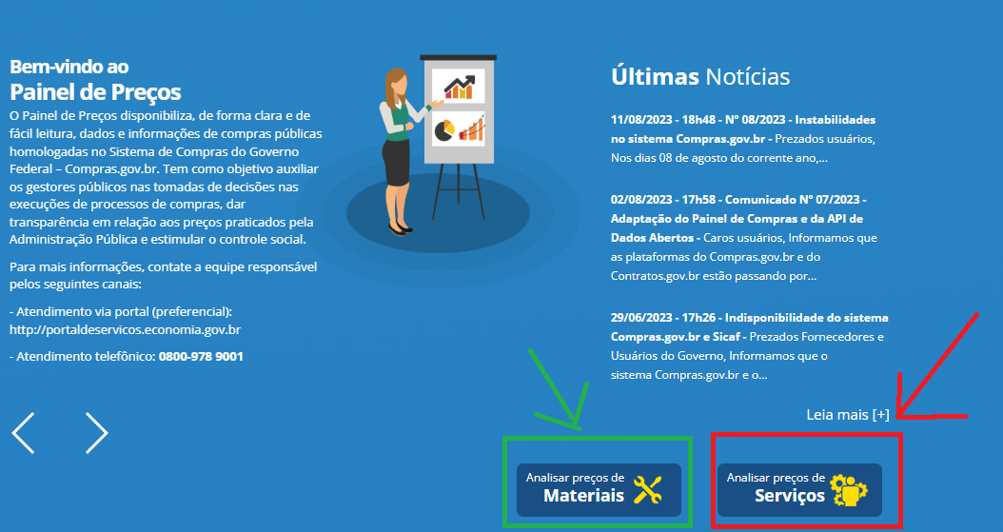

Na Lateral esquerda, ir especificando o ano, o nome do material ou código do CATMAT (de preferência) - Preencher a ESFERA (FEDERAL)

Nas imagens abaixo, vou simular o item açúcar como MODELO

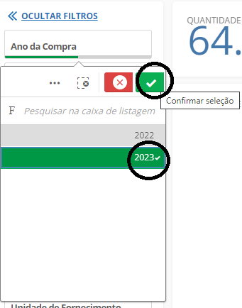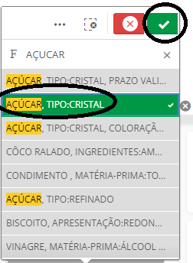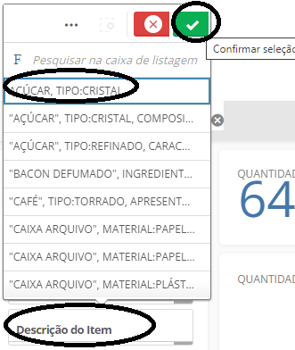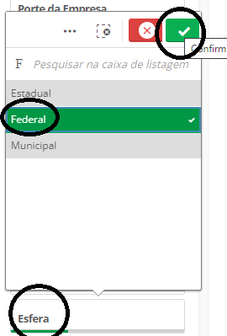
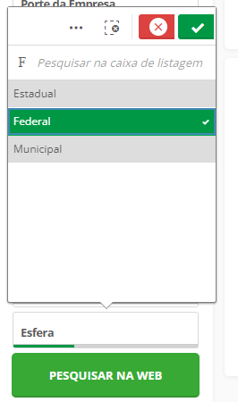
Após inseir as informações, clicar em AVANÇAR ANÁLISE

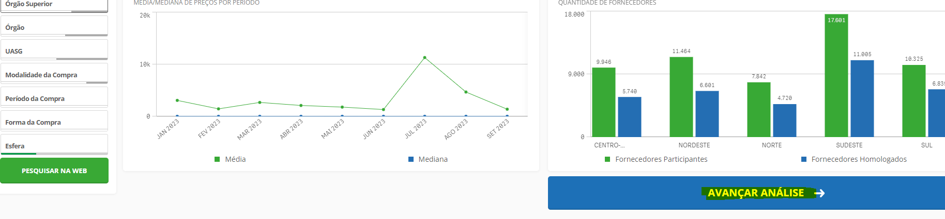

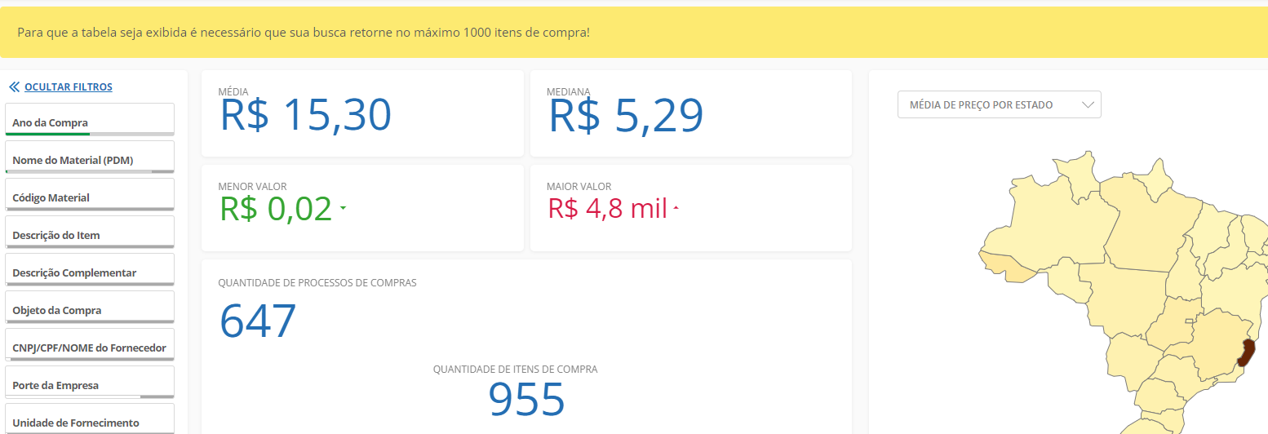
Como neste caso, há muitas pesquisas, o site não gera relatório.
Assim, cliquei no mapa em MG, para reduzir a pesquisa e selecionei Açucar refinado.

Foi então para outra página
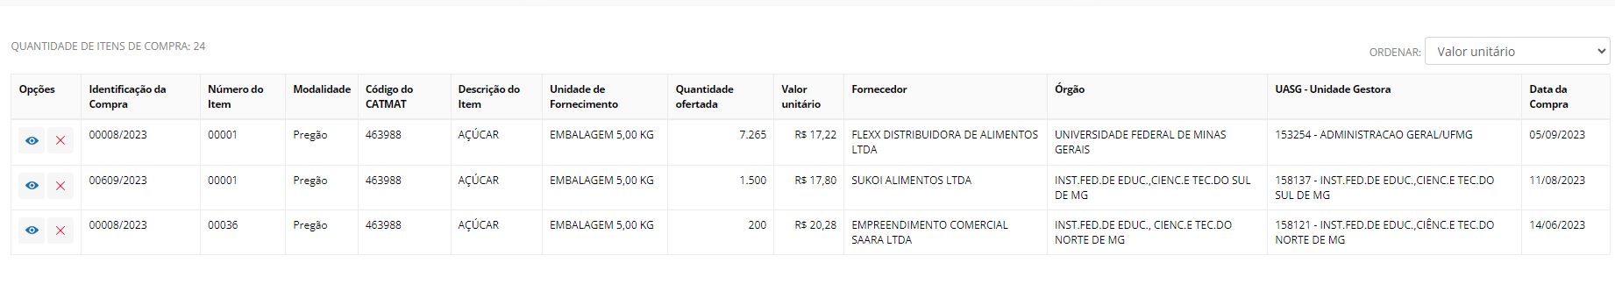
Na parte inferior da página, há: imprimir relatório DETALHADO

Abrirá então este documento
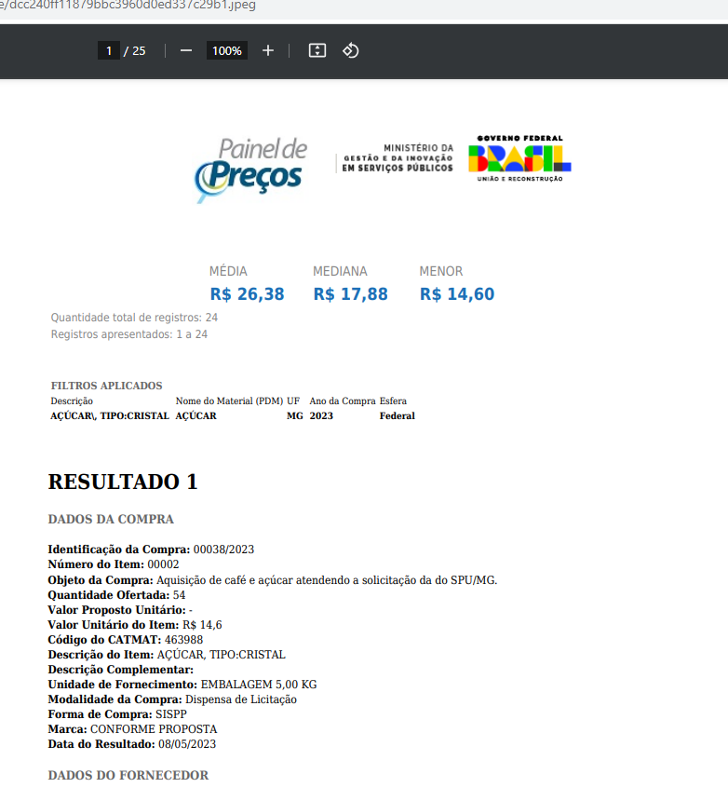

Ele servirá de documento em substituição ao orçamento individual

